УПОЛНОМОЧЕННЫЙ ПО ПРАВАМ РЕБЕНКА В СТАВРОПОЛЬСКОМ КРАЕ
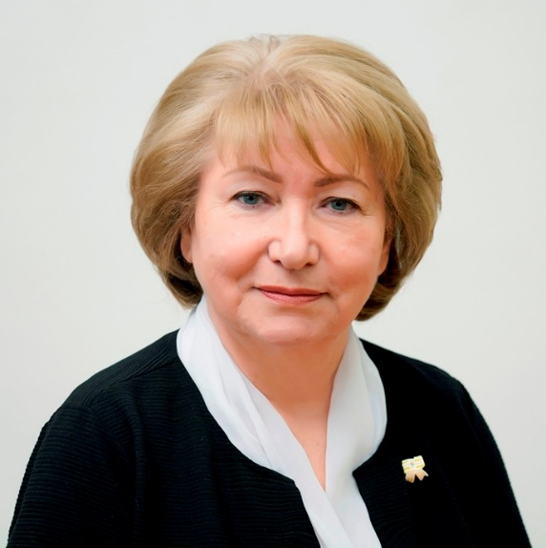

Светлана Викторовна Адаменко
Адрес: Ставропольский край, г. Ставрополь, ул. Лермонтова, д. 206А, каб.309, 310,
телефон: 8(8652) 35-74-34, 35-74-76, 35-74-40, 35-87-80, 35-74-80,
е-mail: pr_adamenko@stavkray.ru

